Анализ результатов краевой диагностической контрольной работы по физике для
учащихся одиннадцатых классов ОО г. Сочи (14.12.2018г)

14 декабря 2018 г. в г Сочи в соответствии с планом подготовки обучающихся одиннадцатых классов к ЕГЭ была проведена краевая диагностическая работа (далее - КДР) по физике. Работу выполняли обучающиеся 11(12)-х классов, выбравшие физику в качестве предмета по выбору.
Количество учащихся, выполнявших работу, и средний балл представлены в таблице 1.
Таблица 1
Общее количество  учащихся | Количество  учащихся,  выполнявших  работу | Процент от всех  выпускников,  % | Средний  тестовый балл  (максимальный  балл – 13) | Средняя отметка
1699 | 282 | 16,6 | 5,94 | 2,91

Краевая диагностическая работа по физике для 11 класса проводилась в виде контрольной работы с разными типами заданий (задания № 1, 3, 5, 6 с кратким ответом; № 2, 4 на установление соответствия; задание № 7 на множественный выбор; задание № 8 с развернутым ответом). Время выполнения работы 45 минут.
Работа имела 4 варианта и выполнялась учащимися на бланках ответов № 1 ЕГЭ. Задание с развёрнутым ответом (№8) выполнялось на бланке ответов № 2 ЕГЭ.
План работы
№ | Проверяемый элемент  содержания | Код  элемента  содержания | Тип задания | Уровень  сложности | Max  балл
1 | Статика. Закон Паскаля. Давление в жидкости, покоящейся в инерциальной системе отсчета. | 1.3.3  1.3.4  1.3.5 | Краткий ответ | Базовый | 1
2 | Механические колебания. Кинематическое и энергетическое описание. Математический и пружинный маятник. | 1.5.1  1.5.2 | Установление  соответствия  между физ.  величинами и  их изменением | Базовый | 2
3 | Термодинамика. Первый  закон термодинамики.  Работа в термодинамике.  Изменение внутренней  энергии. | 2.2.6  2.2.7 | Краткий ответ | Базовый | 1
4 | Молекулярная физика.  Уравнение Менделеева-  Клапейрона. Связь  температуры газа с  давлением и средней  кинетической энергией  молекулы. Внутренняя  энергия. | 2.1.6  2.1.8  2.1.9  2.1.10 | Установление  соответствия  между  физическими  величинами и  их изменением | Базовый | 2
5 | Магнитное поле. Правило  «буравчика». Принцип  суперпозиции магнитных  полей. | 3.3.1  3.3.2 | Краткий ответ | Базовый | 1
6 | Электромагнитная  индукция.  Самоиндукция. Закон  электромагнитной  индукции. ЭДС  самоиндукции. Энергия  магнитного поля. | 3.4.3  3.4.4  3.4.6  3.4.7 | Краткий ответ | Базовый | 1
7 | Электромагнитные  колебания.  Колебательный контур.  Формула Томсона. Закон  сохранения энергии. | 3.5.1  3.5.2 | Интерпретация  результатов  опытов,  представленных  в виде таблицы  или графика.  Множествен-  ный выбор | Повышен-ный | 2
8 | Электрическое поле.  Конденсаторы.  Параллельное и  последовательное  соединение конденсаторов. | 3.1.9  3.1.10  3.1.11 | Развёрнутый  ответ | Высокий | 3

Максимальное количество баллов – 13.

Критерии оценки краевой диагностической работы:
11 – 13 баллов – оценка «5»;
8 – 10 баллов – оценка «4»;
5 – 7 баллов – оценка «3»;
0 – 4 баллов – оценка «2»
Дополнительные материалы и оборудование: используется непрограммируемый калькулятор (на каждого ученика); таблица физических констант и дольных единиц (на каждого ученика).
Процентное распределение оценок по краю представлено на диаграмме 1.

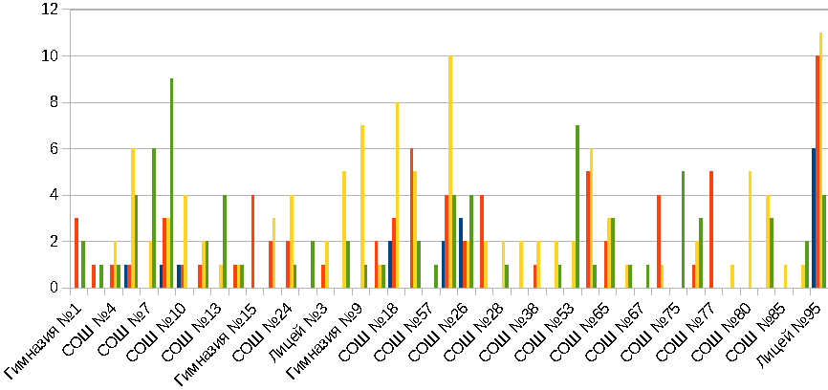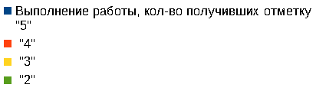
Анализ диаграмм показывает, что большинство учащихся, выполнявших диагностическую работу, преодолели порог успешности, но 28,37% по городу (по краю 24,2%) учащихся получили оценку «2», т.е. на сегодняшний день эти ученики к экзамену не готовы.
Средний процент обученности составил 75,8 %, среднее значение качества знаний (общий процент оценок «4» и «5») составляет 33,6 %, средний балл 5,9 при максимальном балле 13, что составляет 45,4 % выполнения и выше порога успешности на 1,9 балла.
Общеобразовательные организации, учащиеся которых, написали работу без "2" (13): СОШ №10, 18, 27, 29, 38, 100, 77, 78, 80, 85; Лицей №23, 3; Гимназия 15.

Анализ выполнения заданий работы

Оптимальным можно признать выполнение только задания № 3: - Первый закон термодинамики. Работа в термодинамике. Изменение внутренней энергии. К сожалению, следует констатировать, что материал тем, относящихся к изучению в 11 классе (это задания № 2, 5, 6, 7), усвоен учениками в недостаточной степени.
Проведем краткий анализ выполнения заданий, предложенных учащимся в КДР.
Задание 1 (процент выполнения 23,05 %). Задание с кратким ответом на проверку знания закона Паскаля, определения силы давления в покоящейся жидкости по величине давления и площади поверхности. Результаты выполнения показывают, что ученики плохо справляются с этим заданием. Наибольшие сложности могли возникнуть при переводе единиц площади поверхности в систему СИ. Следует уделить большее внимание на умение переводить единицы измерения физических величин из одной системы единиц в другую, в первую очередь, систему СИ. Представим одно из таких заданий:
Задание 2 (процент выполнения: 1-ый балл – 41,84 %; 2-ой балл – 34,40 %).
Это задание на установление соответствия между физическими величинами и формулами, характеризующими механические колебания. Данная тема изучается подробно в 11-ом классе, а первоначальные сведения о механических колебаниях, типах маятников ученики получают в основной школе. Для ответа на вопросы задания необходимо умение анализировать изменение требуемой физической величины по формуле, описывающей данную величину, при изменении какого-либо параметра колебаний. Использование правильной формулы для физической величины и математический анализ используемого соотношения является необходимым и достаточным условием успешного выполнения подобных заданий. В одной из частей задания необходимо было определить изменение кинематической характеристики колебаний, в другой – энергетической или динамической характеристики. Примерно равное процентное соотношение выполнения задания показывает, что обе характеристики колебаний вызывают у наших учеников примерно равные трудности. Подобное задание представлено ниже.
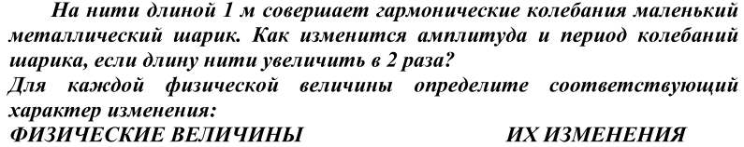
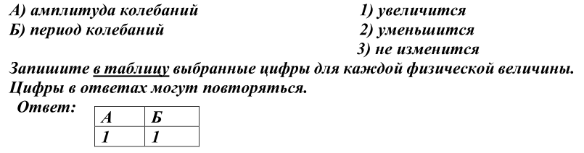
Задание 3 (процент выполнения 58,51 %). В задании проверялось знание первого закона термодинамики, работы в термодинамике и изменения внутренней энергии идеального газа. Это задание выполнено наиболее успешно, что указывает на удовлетворительное владение учениками знаниями об одном из основных законов термодинамики и средах. Необходимо отметить, что эти темы изучаются в 10-ом классе.
Приведем одно из таких заданий:
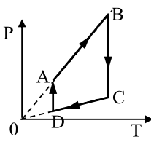На рисунке показан циклический процесс изменения состояния постоянного количества одноатомного идеального газа. На каком участке работа газа положительна и равна полученному газом количеству теплоты? В ответ впишите номер участка одной цифрой согласно следующей нумерации процессов:
процесс DA – участок 1;
процесс AB – участок 2;
процесс BC – участок 3;
процесс CD – участок 4.
Ответ: на участке _3_ .
Задание 4 (процент выполнения: 1-ый балл – 35,46 %; 2-ой балл – 41,13 %).
Это задание на установление соответствия между физическими величинами, характеризующими состояние идеального газа, и их изменением. В каждом из заданий газ находился под подвижным поршнем, что указывает на неизменность его давления. Вероятно, непонимание данного обстоятельства, вытекающего из условия задания, явилось главной проблемой при его выполнении. Вот текст одного из таких заданий: В цилиндрическом сосуде под массивным поршнем находится идеальный газ. Поршень может перемещаться в сосуде без трения. Газ медленно нагревают, при этом количество газа под поршнем остается постоянным. Как изменяются в результате этого объем газа и концентрация его молекул?
Для каждой физической величины определите соответствующий
характер изменения:
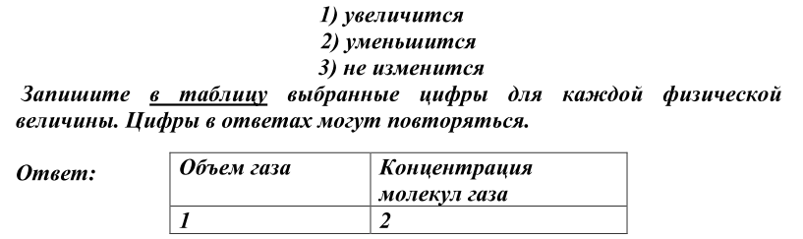
Задание 5. (процент выполнения 79,08 %). В задании проверялось умение применить правило «буравчика» и принцип суперпозиции магнитных полей, создаваемых двумя прямыми параллельными проводниками с током. Результаты показывают, что данное задание, относящееся к базовому уровню, освоено учениками недостаточно. Главной проблемой явилось то, что в задании применялось два правила – правило буравчика» и правило сложения векторов. Второй проблемой могло явиться непонимание учениками геометрических понятий типа «вверх, вниз, к наблюдателю, от наблюдателя» - ответом в задании является слово. Приведем одно из таких заданий:

По двум прямым параллельным проводникам 1 и 2, расположенным перпендикулярно плоскости рисунка (см. рисунок), текут одинаковые токи I в противоположных направлениях. Как направлен относительно рисунка 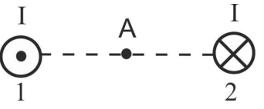
(вправо, влево, вверх, вниз, к наблюдателю, от наблюдателя) вектор индукции магнитного поля этих проводников в точке А? Ответ запишите словом (словами без пробелов).
Ответ: вверх .
Задание 6. (процент выполнения 41,13 %). В задании проверялось знание закона электромагнитной индукции. В задании требовалось провести расчет с использованием угла между вектором магнитной индукции и нормалью к плоскости контура, в котором возникал индукционный ток. Этот угол надо было определить по условию задания. В этом, вероятно, была наибольшая сложность для учеников при выполнении задания. Кроме того, необходимо было перевести единицы измерения величин в систему СИ, что также могло вызвать проблемы при проведении расчета.
Плоский проводящий виток расположен в однородном магнитном поле так, что вектор магнитной индукции поля составляет угол 60 градусов с нормалью к плоскости витка. При равномерном возрастании индукции на 0,4 Тл за 8 мс в витке возникает ЭДС индукции, равная по модулю 0,9 В. Определите площадь витка.
Ответ: 360 см²
Задание 7. (процент выполнения: 1 балл – 37,23 %; 2 балла – 34,40 %;). Это задание на интерпретацию опытов по гармоническим электромагнитным колебаниям, представленных в виде таблицы (множественный выбор),является заданием повышенной сложности, требующем проведения расчетов при проверке некоторых утверждений задания. Наибольшую проблему, как и ранее в подобных заданиях с табличными данными, вызвало у учеников установление правильной интерпретации изменения физических величин по анализу табличных данных и расчет величин по данным, взятым из таблицы.
Например: В таблице показано, как изменялся заряд конденсатора в идеальном колебательном контуре с течением времени. Электроёмкость конденсатора равна 20 мкФ.
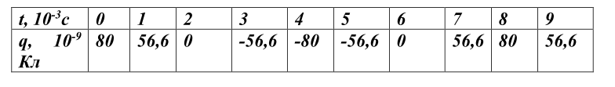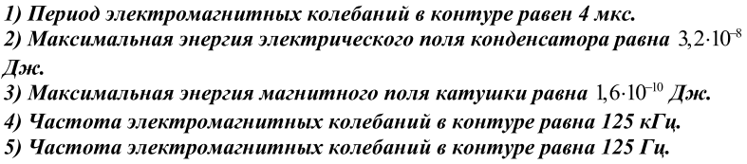
Из приведенного ниже списка выберите два правильных утверждения.
Ответ: 3 5
Задание 8. (процент выполнения: 1 балл – 15,96 %; 2 балл –8,16 %; 3 балл – 8,51 %).
Задача высокого уровня сложности с развернутым ответом на параллельное и последовательное соединение конденсаторов в электрической цепи с источником напряжения. Данная задача, согласно отчета ФИПИ по результатам ЕГЭ-2018 по физике, аналогична заданию № 31 из некоторых вариантов ЕГЭ-2018. Данная задача является новой в тематике ЕГЭ, поэтому подобным заданиям следует уделить особое внимание, так как вероятность наличия подобных заданий с параллельным или последовательным соединением конденсаторов в вариантах ЕГЭ-2019, считаем, достаточно велика. Приведем текст одного из заданий с полным его решением и
критериями оценки.
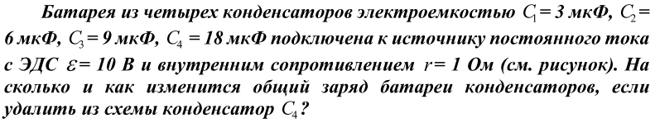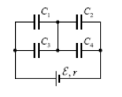

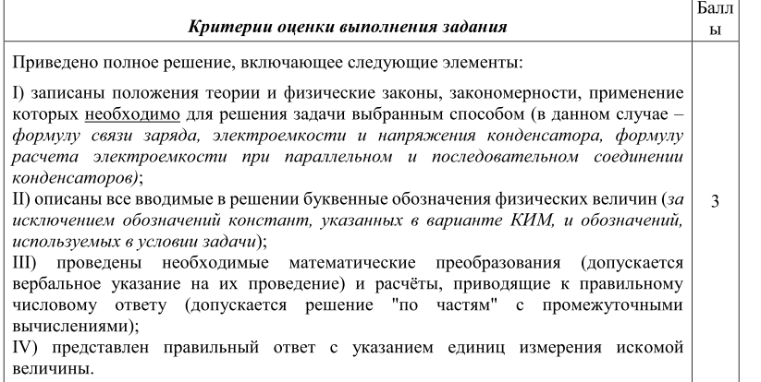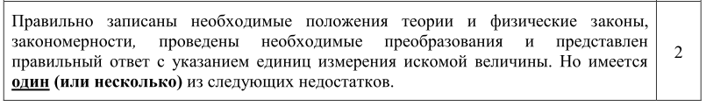

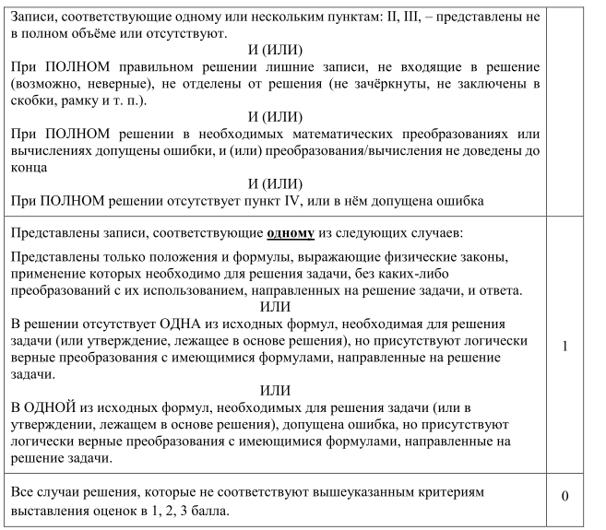

Выводы и предложения по результатам выполнения работы

Контрольная работа выявила недостаточная степень освоения на базовом и повышенном уровнях отдельных тем физики и видов деятельности.
Темы и задания на которые следует уделить дополнительное внимание при подготовке к экзамену:
- сила давления в жидкости, покоящейся в инерциальной системе отсчета;
- кинематическое и энергетическое описание механических колебаний;
- установление соответствия между физическими величинами и их изменением в газовых процессах;
- применение правила «буравчика» и принципа суперпозиции магнитных полей;
- применение закона электромагнитной индукции;
- интерпретация результатов опытов, представленных в виде таблицы, по электромагнитным колебаниям.

Предложения по результатам выполнения работы:
- ознакомить всех учащихся и их родителей с результатами проведенной контрольной работы;
- подобрать индивидуальные маршруты подготовки к экзамену для каждого учащегося;
- организовать регулярное использование учащимися он-лайн тестов;
- особое внимание следует уделить знакомству учащихся с новыми для них типами задач - параллельное и последовательное соединение конденсаторов, которые не встречаются в учебниках и по которым не существует устойчивых навыков решения;
- изучить вопрос о внедрении на уроках физики учебных пособий, содержащих тематические задания на различные виды деятельности - множественный выбор, установление соответствия между физическими величинами и их изменением, формулами, графиками, которых нет в стандартных сборниках задач;
- продолжить совершенствование методических подходов по подготовке учащихся к ЕГЭ и организовать обмен опыта между учителями на занятиях ПДС «Методические аспекты деятельности учителя по подготовке выпускников к итоговой аттестации по физике».

Методист по физике СЦРО Зверева Л.В.

